Actividades de software con robots móviles
v1.0

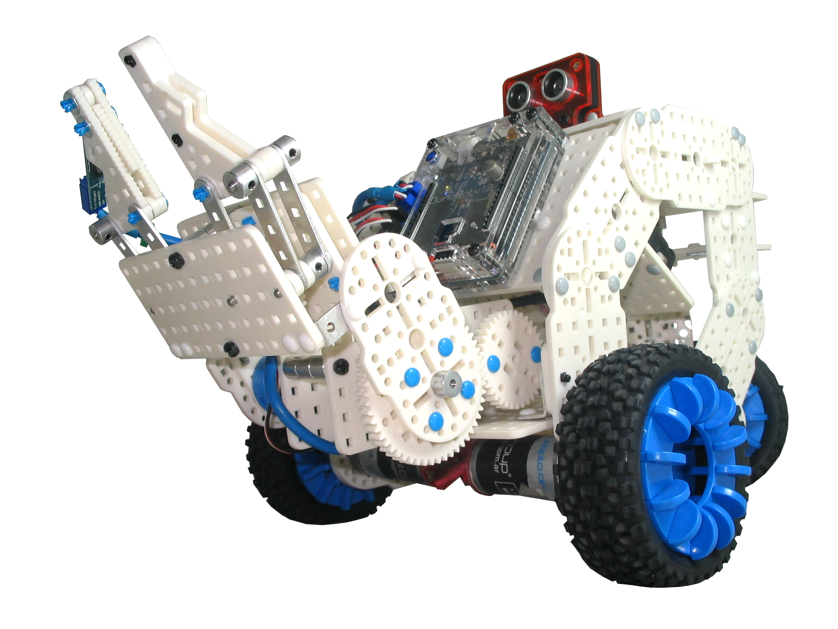
Julián U. da Silva Gillig
Multiplo

Autor
Julián Ulises da Silva Gillig

Copyright
Copyright (c) 2013 Julián U. da Silva Gillig, http://minibloq.org. Todos los derechos reservados.

Licencia
Esta obra está licenciada bajo la Licencia Creative Commons Atribución 4.0 Internacional (CC BY-SA 4.0). Para ver una copia de esta licencia, visita http://creativecommons.org/licenses/by/4.0/deed.es (English: http://creativecommons.org/licenses/by-sa/4.0/deed.en_US). Texto completo de la licencia (en inglés: http://creativecommons.org/licenses/by-sa/4.0/legalcode).

Las imágenes con la palabra "Multiplo" presente en uno de sus márgenes, o con una nota indicativa del copyright por parte de Multiplo (a pie de página o al pie de una tabla), están licenciadas bajo la Licencia Creative Commons Atribución 4.0 Internacional (CC BY-SA 4.0), pero su propietario es “Multiplo, http://multiplo.org” por lo que deben ser atribuidas a esta firma y no al autor de este documento en trabajos derivados.

Marcas / Trademarks
Arduino brand and Arduino logo are copyright of Arduino SA.
Atmel® and AVR® are registered trademarks or trademarks of Atmel Corporation or its subsidiaries, in the US and/or other countries."
Multiplo® es una marca registrada de Julián U. da Silva Gillig y Mónica J. Paves Palacios.
RobotGroup® es una marca registrada de Mónica J. Paves Palacios.
robótica para la acción® es una marca registrada de Mónica J. Paves Palacios.
Python® and PyCon® are trademarks or registered trademarks of the Python Software Foundation (http://www.python.org/psf).
Windows® is a registered trademark of Microsoft Corporation in the United States and other countries.
Otros productos, nombres de firmas o empresas, marcas o "brand names" son marcas registradas o "trademarks" de sus respectivos propietarios. Cualquier omisión es no intencional.

Descargo de responsabilidad / Disclaimer
Él o los autores hacen el mayor esfuerzo posible por garantizar la exactitud de la información presentada en este documento. Sin embargo, ninguno del o los autor/es se responsabiliza/n por los errores o las inexactitudes que puedan aparecer en el mismo. La información contenida en este documento está sujeta a cambios sin previo aviso. Todos los productos, marcas y nombres de firmas o empresas mencionados en este documento son propiedad exclusiva de sus respectivos propietarios. Cualquier omisión o error es absolutamente no intencional.

ESTE TRABAJO, EL SOFTWARE O LOS ELEMENTOS QUE EVENTUALMENTE LO ACOMPAÑEN (SEAN ESTOS DE CUALQUIER CLASE) SON PROVISTOS POR LOS DUEÑOS DE LOS DERECHOS INTELECTUALES Y POR QUIENES CONTRIBUYERON A SU DESARROLLO "COMO SON", RENUNCIANDO ELLOS A CUALQUIER TIPO DE GARANTÍA EXPLÍCITA O IMPLÍCITA, INCLUYENDO, AUNQUE NO LIMITÁNDOSE, A LAS GARANTÍAS IMPLÍCITAS DE COMERCIALIZACIÓN Y DE ADAPTACIÓN A PROPÓSITOS PARTICULARES. BAJO NINGUNA CIRCUNSTANCIA SERÁN LOS DUEÑOS DE LOS DERECHOS INTELECTUALES Y QUIENES CONTRIBUYERON AL DESARROLLO RESPONSABLES POR DAÑO ALGUNO, DIRECTO, INDIRECTO, INCIDENTAL, CASUAL, CAUSAL (INCLUYENDO PERO NO LIMITÁNDOSE A DAÑOS A LA VIDA Y/O A LA PROPIEDAD, PÉRDIDA DE DATOS, LUCRO CESANTE, INTERRUPCIÓN DE NEGOCIOS), AUNQUE EL MISMO OCURRA BAJO CUALQUIER TEORÍA DE DERECHO, PRODUCIDO EN CUALQUIER FORMA DE USO DE ESTE DESARROLLO O DESARROLLOS DE ÉL DERIVADOS, AÚN CUANDO SE AVISE O NO DE DICHO DAÑO O SU POSIBILIDAD.
Contenido

Contenido | 3
1. Advertencias y notas | ##
1.1. Advertencias del hardware | ##
1.2. Aquí el código no está traducido | ##
2. Introducción | ##
2.1. A quién va dirigido este documento | ##
2.2. Código fuente de las actividades | ##
2.3. Algunos robots que pueden utilizarse en las actividades | ##
3. El entorno Arduino y las placas DuinoBot | ##
3.1. Arduino | ##
3.2. El software de Arduino | ##
3.3. DuinoPack | ##
3.4. miniBloq | ##
3.5. La placa DuinoBot | ##
3.6. Antes de comenzar: configuración de DuinoPack | ##
4. Robots de tracción diferencial | ##
4.1. Estructura y componentes | ##
4.2. Movimientos básicos | ##
4.3. Motores de corriente continua (c.c.) | ##
4.4. Control de motores c.c. con puente H | ##
4.5. Modulación de ancho de pulso (PWM) | ##
4.6. Programación directa del puente H con la API de PWM | ##
4.8. Creación de una clase para controlar el robot | ##
5. ## | ##
 | ##
 | ##
 | ##
 | ##
6. ## | ##
 | ##
 | ##
 | ##
7. ## | ##
 | ##
 | ##
 | ##
8. ## | ##
 | ##
 | ##
 | ##
9. Mejoras y optimizaciones a la propia API | ##
9.1. void loop() | ##
9.2. El subsistema de manejo de pines y la ausencia de HAL | ##
 | ##
10. ## | ##
 | ##
 | ##
 | ##
 | ##

1. Advertencias y notas

1.1. Advertencias del hardware

El hardware utilizado en este documento (principalmente robots móviles basados en el sistema constructivo Multiplo, -http://multiplo.org-) debe ser utilizado SIGUIENDO LAS INDICACIONES DE SEGURIDAD Y LAS ADVERTENCIAS de sus respectivos fabricantes. Cualquier mal uso del hardware o del software aquí descriptos es responsabilidad exclusiva del usuario.

1.2. Aquí el código no está traducido

Todo el código de los ejemplos de este documento, comentarios incluidos, están en inglés. Si bien este documento se escribe originalmente en español, no importa a qué idioma o idiomas se traduzcan las actividades, mi recomendación personal es que el código se dejen en inglés. ¿Por qué? Sencillo:

- Las palabras reservadas de la mayoría de los lenguajes (incluyendo la sintaxis C/C++ utilizada en nuestras actividades) son palabras en inglés. Por lo tanto, mezclar nombres de variables y funciones en otros idiomas con la sintaxis de base en inglés del compilador no suele resultar en código más legible y mucho menos en código consistente.

- Además, si se tradujeran los nombres de variables, funciones, clases, comentarios, etc. a cada idioma al que se puedan eventualmente traducir las actividades, se complicaría enormemente la tarea de mantenimiento del código para descargar del repositorio público donde ponemos todo esto al alcance de todos.

Hay también eventualmente algunas palabras en inglés a lo largo del texto. No se utilizarán en general fuentes especiales para indicarlo ni nada de eso. Hoy por hoy hay muchos vocablos de uso común en diferentes idiomas, y aquí simplemente se utilizan. No encontramos sentido en traducir palabras como ejemplo "hardware". La idea principal aquí es justamente transmitir conceptos lo más fácilmente que podamos. Así que nos valemos de lo que más útil nos parezca para lograrlo. Hay libros y documentos más formales en este sentido. No es nuestro caso, y creemos que esto es para bien.
2. Introducción

2.1. A quién va dirigido este documento

Las actividades presentadas en los capítulos siguientes están orientadas a personas con ciertos conocimientos previos de programación, especialmente en C/C++. Aunque se utilizan herramientas sencillas, como el entorno de programación de Arduino (Arduino IDE), se presupone el conocimiento de las estructuras de control, manejo de datos e incluso algo de conocimiento (básico) de programación orientada a objetos. De todos modos, no se presuponen conocimientos de robótica ni de electrónica, por lo que se han incluido breves introducciones a la electrónica y la estructura de los robots que vamos a utilizar.

Es importante notar también que ésta no es una guía de instalación del software ni de puesta en marcha de los robots. Para avanzar con las actividades propuestas, los robots y el software correspondiente deberán estar ya instalados en la computadora a utilizar. En general, los robots y sus placas de control cuentan con documentación en línea con respecto a su instalación.

En línea con el último comentario, cabe mencionar también que para no caer en redundancias con respecto a documentos públicos de los fabricantes del equipamiento, no se ahondará en explicaciones excesivas sobre las características de los robots y sus controladores, sino que nos centraremos más bien en las actividades para realizar a nivel software.

2.2. Código fuente de las actividades

El código fuente de todas las actividades se encuentra disponible en línea en el actual repositorio de GitHub: https://github.com/miniBloq/SoftwareActivitiesWithRobots. En este mismo repositorio puede encontrarse además la versión más actualizada de este documento, así como software libre adicional en las versiones que se han utilizado para crear los ejemplos, etc..

2.3. Algunos robots que pueden utilizarse en las actividades

Si bien las actividades presentadas aquí están pensadas principalmente para los robots Multiplo (http://multiplo.org), otros robots móviles de tracción diferencial (ver Capítulo 4) podrán en general ser utilizados, siempre y cuando cuenten con controladores Arduino-compatibles (al menos a nivel de software, ver Capítulo 3). La tabla a continuación muestra algunos de los robots Multiplo que pueden utilizarse:

Robots Multiplo de la línea N8:
Starter.v1.0 | 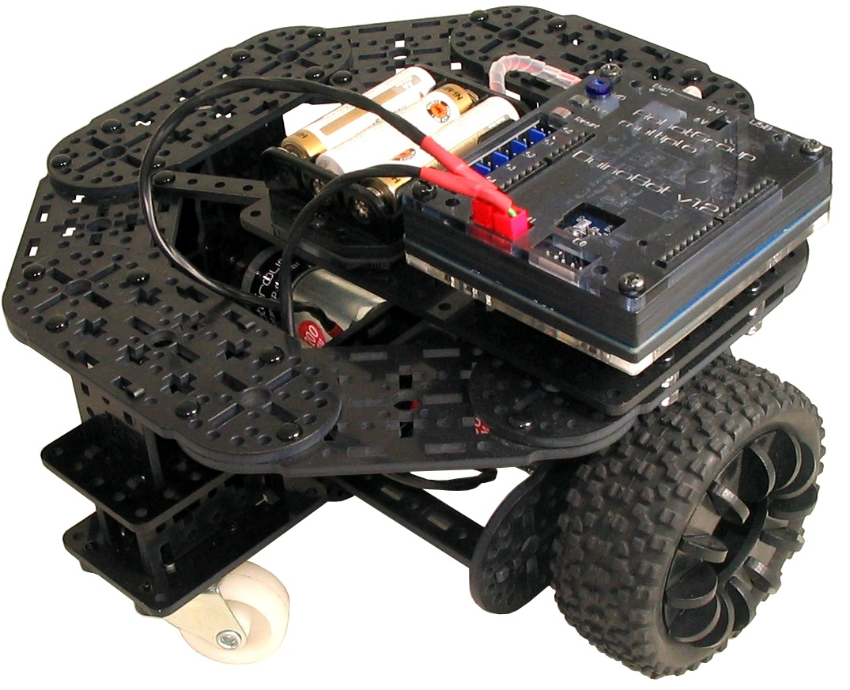
Starter.v2.0 | 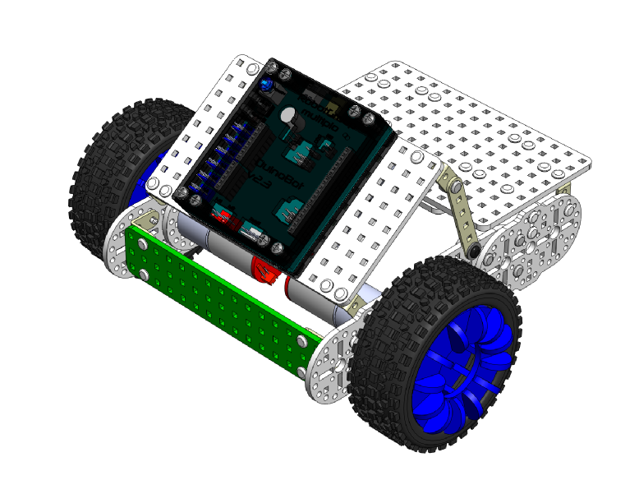
Building.v1.0

Building.v1.5

Robots Multiplo de la línea N8:
Monster.v1.0  Monster.v1.5 | 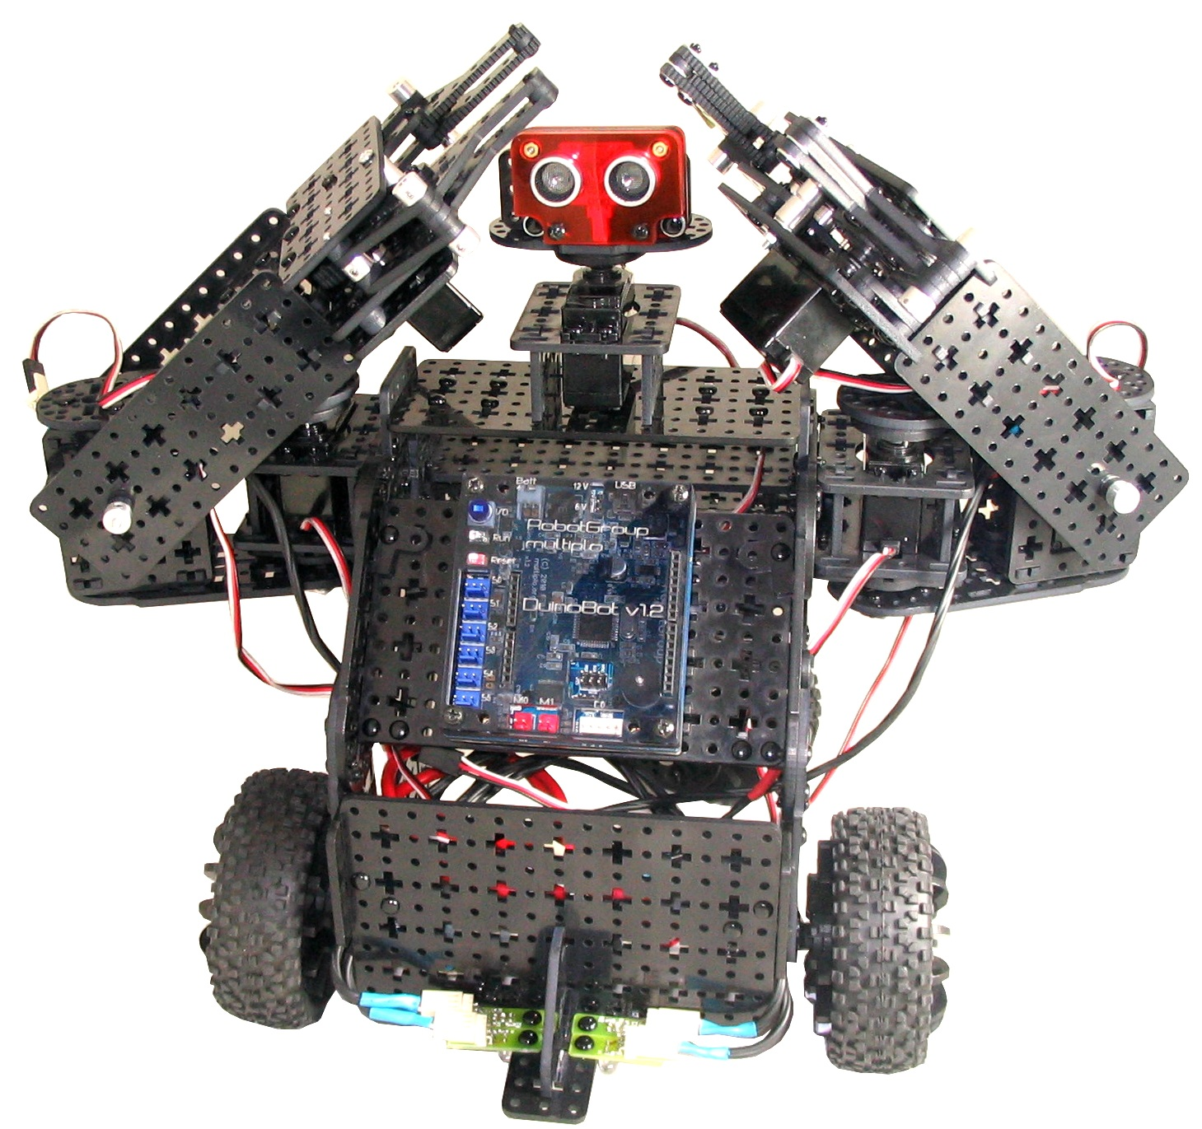
Robots Multiplo de la línea N6:
N6.LabRobot.v1.x | 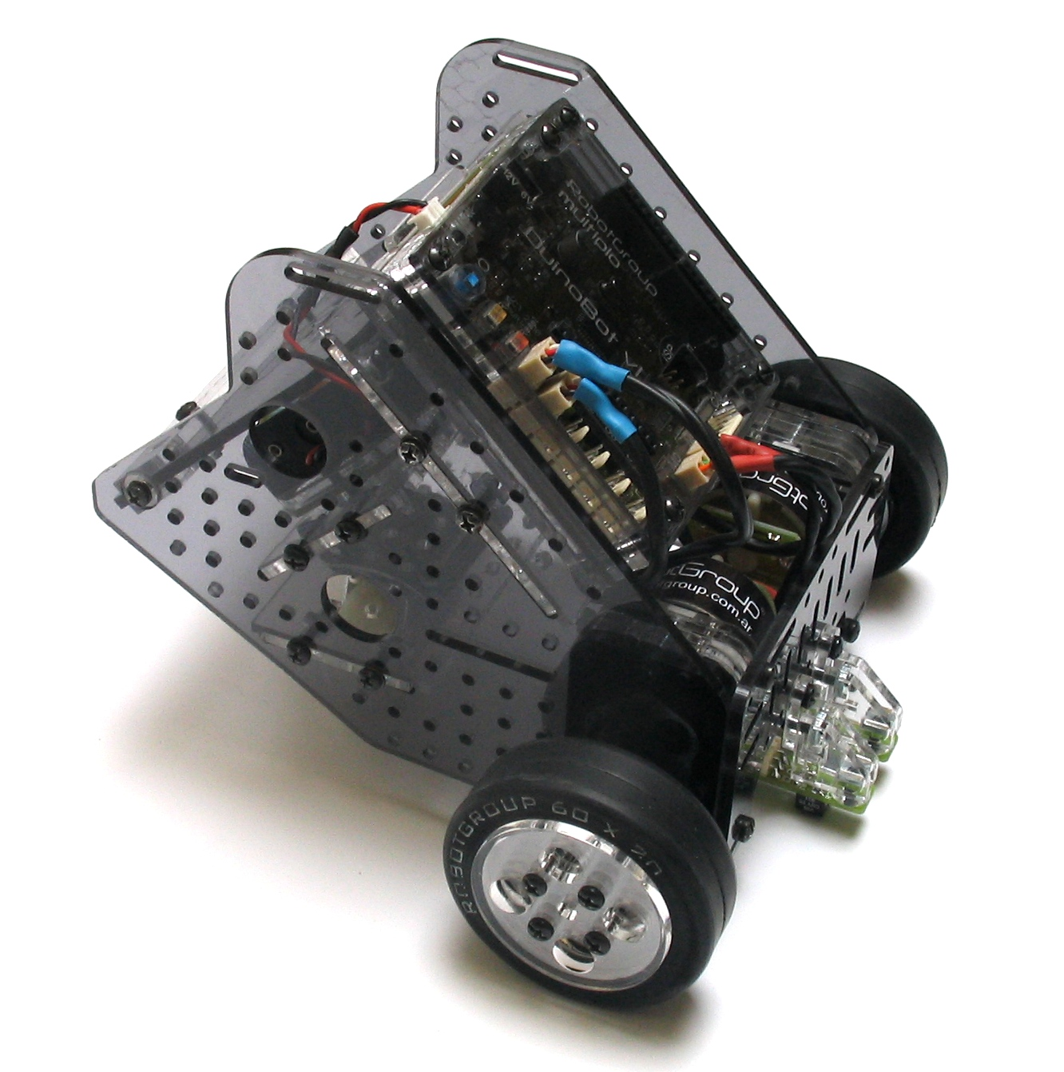
N6.LabRobot.v2.x y superiores | 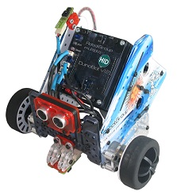

Robots Multiplo de la línea N10:
N10.v2.0 (1) | 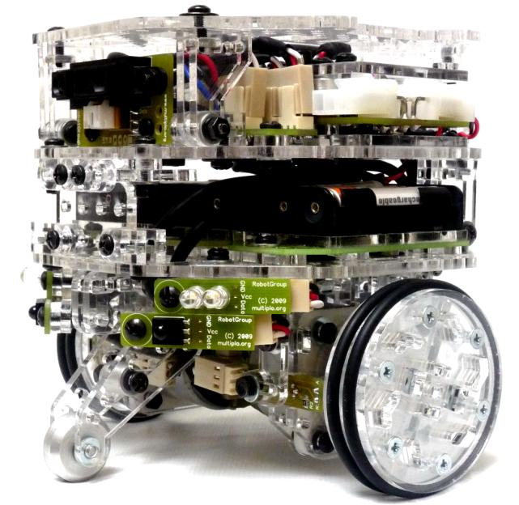

- El robot N10, por ser el más antiguo de los aquí listados, no posee algunas de las características más avanzadas de los N6 y N8, como la compatibilidad a nivel hardware con extensiones (escudos o shields) Arduino estándar. Sin embargo, incluye los sensores de rotación (encoders) más precisos de la línea Multiplo. Esto lo convierte en un robot interesante para ciertas actividades de laboratorio, aunque éstas no se mencionan en este documento.

- NOTA IMPORTANTE: Todas las imágenes de la tabla anterior son propiedad de Multiplo (ver nota de licencias de la página 2)

Algunos de los robots aquí listados están discontinuados (como el N10.v3.0, o los N6 entre las versiones v1.0 y v2.5, por ejemplo) mientras que algunas de las versiones aquí mencionadas aún no estaban en el mercado a la hora de terminar de escribir este documento. En general, si aparecen nuevos modelos de robots móviles Multiplo, es muy probable que las actividades de este documento puedan realizarse con estos, aunque obviamente no puede asegurarse en este momento (ya que dichos robots no existían al momento de terminarse de escribir esto).
3. El entorno Arduino y las placas DuinoBot

3.1. Arduino

Arduino, según sus propios creadores (http://www.arduino.cc/en/Guide/Introduction) es una herramienta computacional abierta para sensar y controlar elementos del mundo físico. Si bien originalmente consistía básicamente en una placa con un microcontrolador de 8 bits y un entorno de software relativamente sencillo para programarla, hoy es mucho más que eso. En los últimos años esta plataforma no sólo ha evolucionado muchísimo en cuanto al hardware y al software, sino que (quizá lo más importante) se ha construido alrededor de ella una enorme y terriblemente activa comunidad de usuarios y de desarrolladores. También han surgido y crecido alrededor de Arduino numerosas empresas de todo el mundo que generan nuevos aportes y extensiones para la plataforma. Es así que actualmente Arduino es toda una familia de placas, tanto de 8 como de 32 bits (http://arduino.cc/en/Main/Products), así como de sensores, un robot (http://arduino.cc/en/Main/Robot), y otros accesorios.

Es programable programable en diferentes entornos y lenguajes (http://playground.arduino.cc//Main/DevelopmentTools) y cuenta con un número creciente de librerías (http://arduino.cc/en/Reference/Libraries) para conectarse con hardware estándar (como servos de radio control, motores paso a paso y sensores industriales, por ejemplo), para realizar tareas en Internet (http://arduino.cc/en/Main/ArduinoBoardYun) y para comunicarse con hardware abierto (o no) de otros fabricantes.

3.2. El software de Arduino

3.2.1. La API

En mi opinión personal, quizá el más importante de los grandes aportes iniciales que han marcado una diferencia, e impulsado así el rápido crecimiento de Arduino, ha sido su API (Application Programming Interface). La API es el conjunto de funciones (y clases C++) que permiten programar todas las placas de la familia Arduino y Arduino-compatibles (fabricadas por terceros) con una sintaxis unificada. Arduino no es la única (y posiblemente tampoco la primer) placa de código abierto, pero supo unir una serie de elementos faltantes hasta su aparición en un entorno completo, de bajo costo, y listo para usar, con el agregado de que el software y la electrónica eran completamente libres. Adicionalmente, las primeras placas Arduino no utilizaban componentes de montaje superficial (SMD), lo que posibilitaba que cualquier usuario con medianos conocimientos de electrónica pudiera montarse su propia placa, pensar en variantes, y en fin, disfrutar del hacking de hardware.

Volviendo a la API, ésta consta de un core o núcleo, y de librerías que ha aportado la comunidad, y que paulatinamente, y a medida que eran consideradas suficientemente maduras, eran incorporadas a la distribución estándar del entorno Arduino. Las funciones y clases del core se pueden ver todas en el link de Referencia oficial de Arduino: http://arduino.cc/en/Reference/HomePage, mientas que las librerías incorporadas "oficialmente" se pueden ver aquí: http://arduino.cc/en/Reference/Libraries. La API de Arduino deriva en realidad del proyecto Wiring, el cual también está activo y ha evolucionado por separado: http://wiring.org.co/

3.2.1. El IDE de Arduino

Otro elemento importante para el éxito de Arduino fue su sencillo entorno integrado de desarrollo (IDE, de Integrated Development Environment). Si bien no es un IDE de los más completos (y para muchos de nosotros tampoco de los más cómodos), logró conjugar sencillez, cierta extensibilidad (que mejoró mucho con el tiempo) y la potencia justa y necesaria para aprovechar todas las capacidades de las placas Aduino. Además, y probablemente lo más importante: es sumamente sencilla de instalar, cuenta con excelente documentación y en general funciona la primera vez que se usa sin complicaciones. A continuación se puede ver una captura de pantalla del IDE:

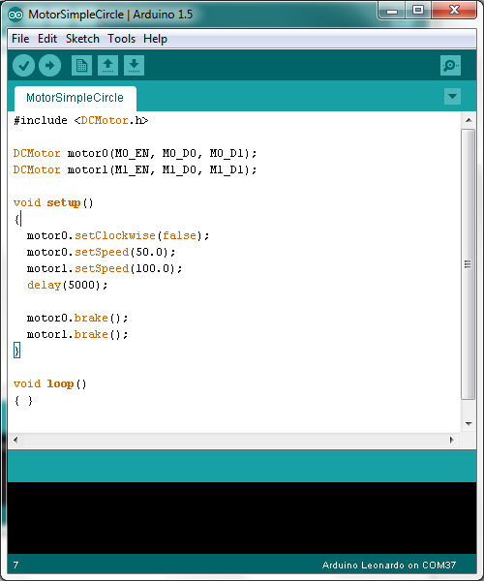

El Arduino IDE deriva a su vez de Processing (http://www.processing.org/ ), otro proyecto open source de software orientado sobre todo a aplicaciones gráficas y artísticas. No vamos a ahondar en detalles redundantes describiendo el Arduino IDE. Todo lo necesario para utilizarla está muy bien explicado en su web oficial: http://arduino.cc/en/Guide/Environment.

3.2.2. El compilador y el toolchain

Es importante destacar que el Arduino IDE incluye todo lo necesario para funcionar, a saber:

- Compilador GNU C/C++ (gcc) para los microcontroladores Atmel® AVR® (http://www.atmel.com/products/microcontrollers/avr/) que equipan a las placas Arduino de 8 bits. Éste es en realidad un cross-compiler, ya que corre en un sistema operativo sobre una arquitectura x86, pero compila para la arquitectura AVR®. La versión para Windows® de dicho compilador se llama WinAVR y se puede descargar por separado de http://sourceforge.net/projects/winavr/files/.

- API de Arduino.

- Drivers para la placa, en el caso de que el sistema operativo en el que se está ejecutando el entorno los necesite (aquí hay más información con respecto a la instalación en los 3 sistemas operativos en que corre el Arduino IDE: http://arduino.cc/en/Guide/HomePage ).

- Uploader. Éste es el programa que toma el resultado de la compilación (devuelto por el gcc) y lo envía por la conexión USB (otras conexiones, como Bluetooth, son posibles) para grabarlo en la memoria flash del microcontrolador.

- Terminal serie: el IDE incluye un terminal sencillo para comunicarse con las placas. Esto permite hacer cierto nivel de depuración (debugging), aunque en cierta forma algo primitivo, si lo comparamos con placas de mayor costo que incluyen protocolos de debugging en tiempo real. Pero al menos en mi experiencia propia, el terminal siempre fue de gran ayuda y además es realmente posible depurar con él aplicaciones bastante complejas.

- La versiones más modernas del IDE incluyen además compiladores gcc para los diferentes modelos de procesadores de 32 bits que equipan a las placas más Arduino modernas.

Resumiendo, el siguiente gráfico muestra el proceso de programación de una placa Arduino o Arduino-compatible con el Arduino IDE, donde el usuario realiza su programa escribiendo un archivo de texto. En los programas Arduino el programa principal siempre va en un archivo de texto plano con extensión .ino, pero hace uso de las librerías y del core, compuestos por archivos .c, .cpp y .h. Además, el IDE soporta que el usuario agregue también otros archivos .h, .c y .cpp a su programa, compilándolos luego todos juntos.

compilador y linker
(gcc)
001110011010101010110101010101010101010101010101010010101010
Programa:
archivos de texto plano .ino, .h, .c y .cpp
Archivo binario .hex
uploader (avrdude)
sobre conexión USB
bootloader
escribe su propia memoria flash

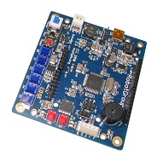

3.3. DuinoPack

DuinoPack es un Arduino IDE extendido, desarrollado por RobotGroup (http://www.robotgroup.com.ar/) al que se le han agregado las librerías necesarias para programar los motores y sensores de los robots Multiplo, así como los cores para las placas de la familia DuinoBot (http://multiplo.org/product/duinobot-v1-2-0-2/), también desarrolladas por RobotGroup. DuinoPack incluye también los uploaders especiales para las placas DuinoBot, que presentan ciertas diferencias en cuanto a sus comunicaciones con respecto a las placas Arduino estándar: las placas Arduino utilizan el perfil serie (CDC) del puerto USB, mientras que las placas DuinoBot.v1.2 utilizan el perfil HID (Human Interface Device class). Esto se debe a que las placas DuinoBot se han comercializado sobre todo en mercados donde el más del 95% de sus usuarios utilizan computadoras con plataforma Windows® para programar sus robots, y la interfaz HID permite la instalación sin drivers de ningún tipo. Es por esto que bajo Windows®, las placas DuinoBot son realmente plug & play, situación muy ventajosa sobre todo al trabajar con niños y en escuelas primarias y secundarias. Esta diferencia implica por un lado, que las placas DuinoBot funcionan ni bien se conectan a la computadora, pero por otro lado, el terminal del Arduino IDE (y por lo tanto el del DuinoPack), que está preparado sólo para comunicaciones CDC, no funciona con dichas placas. Es por esto que utilizaremos en nuestras actividades con comunicaciones, el terminal de otro software: miniBloq, que describimos en la sección siguiente.

En cuanto a DuinoPack, se lo puede descargar directamente de http://multiplo.org/duinopack-1/, y la última versión experimental siempre está en su repositorio de GitHub: https://github.com/DuinoPack/. La versión utilizada para crear las actividades del presente documento fue la v1.2 para Windows, que se encuentra aquí: https://github.com/DuinoPack/v1.2/tree/master/win

A partir de ahora cuando nos referimos al Arduino IDE en general estamos en realidad hablando de la version modificada con las librerías de robótica: osea del DuinoPack.

3.4. miniBloq

El otro software utilizado con los robots Multiplo es miniBloq. Éste está orientado sobre todo a principiantes y al trabajo con niños. En su versión actual sus posibilidades son más limitadas que las que ofrece el Arduino IDE, pero en general la curva de aprendizaje con miniBloq es menor. miniBloq es lo que llamamos un entorno de programación gráfica. A continuación podemos ver una captura de pantalla:

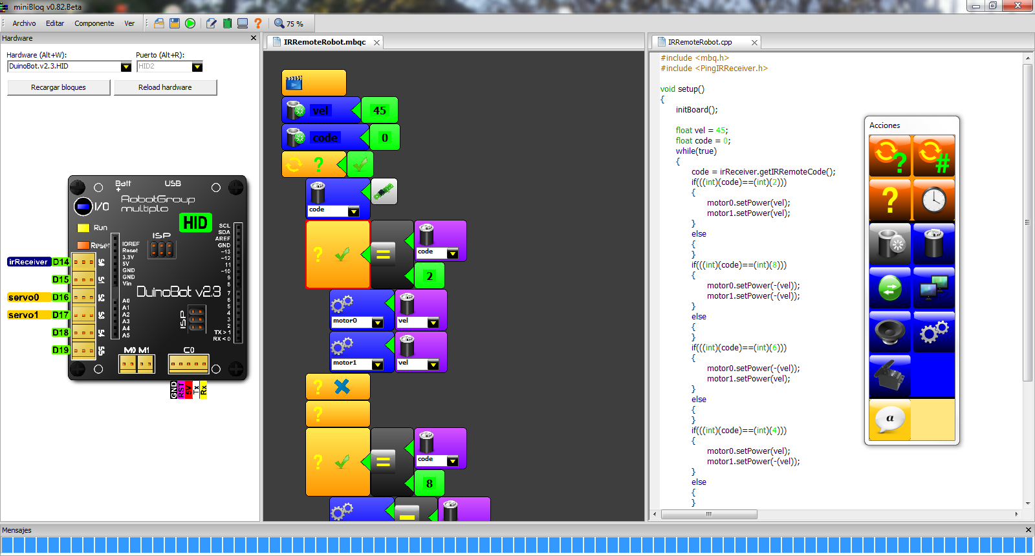
Si bien no lo utilizaremos para programar en las actividades de este documento, sí haremos uso de la terminal HID de miniBloq. Aquellos lectores que realicen sus actividades con placas Arduino originales (o con clones), o que cuenten con las nuevas DuinoBot.v2.3 que soportan comunicaciones tanto HID como CDC probablemente no lo necesiten. Pero para comunicarse a través del puerto USB con las placas DuinoBot.v1.2.HID que equipan a gran parte de los robots Multiplo actuales, será necesario instalar miniBloq. Recomendamos bajar la versión del repositorio, que es la que usaremos en este documento: https://github.com/miniBloq/v0.82. Quienes prefieran la versión anterior (más lenta, más pesada en tamaño, y menos evolucionada), la pueden obtener de aquí: http://blog.minibloq.org/p/download.html

Para quien quiera de todos modos utilizar miniBloq como entorno de programación, o como entorno secundario para realizar pruebas rápidas evitando incómodos errores de sintaxis, aquí hay documentación adicional:

- Documentacion oficial en PDF (español): http://minibloq.net/Files/Doc/Minibloq.v0.81.Beta.UserManual.sp.20120522.pdf

- Documentación oficial en línea (inglés): http://blog.minibloq.org/p/documentation.html

- Documentación oficial de los bloques en línea (inglés): http://blog.minibloq.org/p/blocks_16.html

- Ejemplos en línea (inglés, con videos y código para descargar): http://blog.minibloq.org/p/tutorials-and-examples.html

miniBloq puede simplemente descomprimirse, o puede utilizarse la versión con instalador (en Windows®). También corre en Linux en forma nativa. El terminal que utilizaremos en algunas de las actividades (o cada vez que el lector quiera enviar y recibir datos para saber más de lo que "está sucediendo dentro de la placa") se puede visualizar con el menú Ver->Terminal (o View->Terminal si se configuró a miniBloq en inglés):

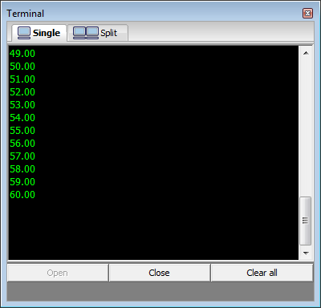
3.5. La placa DuinoBot

La placa DuinoBot es un controlador "todo en uno" diseñado para robótica educativa. Difiere en varios aspectos de un controlador Arduino, pero mantiene un alto grado de compatibilidad con estos. Las principales ventajas del DuinoBot para las aplicaciones de robótica son:

- Posee 2 salidas 12V y hasta 2 A para controlar motores de corriente continua (c.c.).

- Además de las tiras de pines hembra para las conexiones Arduino estándar, incluye conectores rápidos y robustos para sensores y motores de la línea Multiplo. Esto acelera el trabajo en aula, y hace más confiable el conexionado en sistemas móviles.

- Cuenta con un sistema de alimentación de alto rendimiento, orientado a sistemas móviles, donde con sólo 3.6V (en general provenientes de 3 pilas AA recargables) genera 5V para el procesador, sensores y accesorios, y 12V para los motores. Todo esto manteniendo una importante autonomía.

- Incluye un buzzer para sonidos.

- Tiene un pulsador de Run, que permite detener al robot, cosa imposible en un Arduino que tras el reset se reinicia rápidamente y ejecuta el último programa que tiene en su memoria flash. Esto es especialmente importante en robots móviles, que siempre pueden "caerse de la mesa".

Hay algunas otras pequeñas diferencias, pero no hacen al caso aquí. La siguiente es la imagen oficial (en inglés) de la página de la placa DuinoBot.v1.2 (http://multiplo.org/product/duinobot-v1-2-0-2/ ):

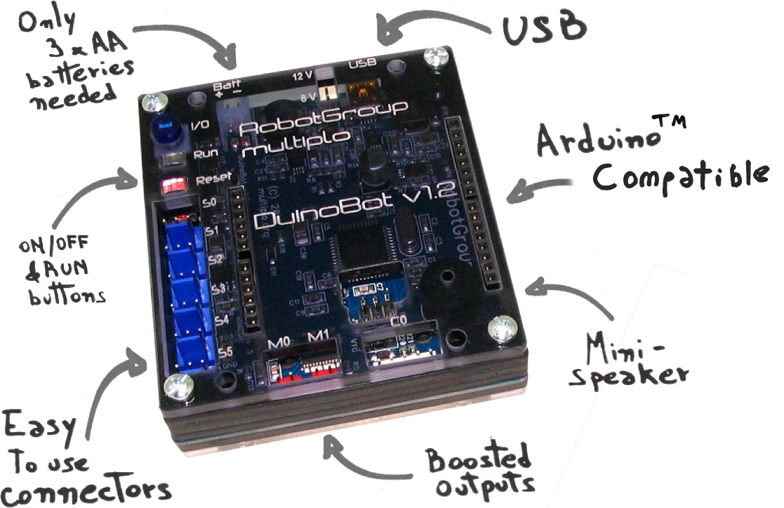
Multiplo

Actualmente hay 2 versiones de placas DuinoBot en el mercado: la v1.2 (discontinuada en 2013) y la v2.3. A los efectos de nuestras actividades, ambas pueden utilizarse perfectamente. Una de las principales diferencias es que la v2.3 soporta comunicaciones CDC y HID. Pero aquí haremos todo suponiendo comunicaciones HID, así que será indistinto trabajar con una versión u otra. A medida que haya más 2.3 en el mercado, es posible que futuras versiones de este documento agreguen actividades específicas para aprovechar algunas de sus capacidades extra, tales como el sonido mejorado que permite incluso sintetizar voz, o el control de motores más robusto de la v2.3. Todos los robots Multiplo hasta mediados de 2013 vinieron equipados con placas DuinoBot.v1.2.HID. Si el lector cuenta con una placa Arduino y un escudo o shield de motores (como por ejemplo éste https://www.sparkfun.com/products/9815) en general podrá realizar las actividades de los siguientes capítulos.

3.6. Antes de comenzar: configuración de DuinoPack

Dependiendo del robot de que dispongamos, tendremos que configurar 2 sencillos parámetros en DuinoPack para que todo funcione:

- El modelo de placa controladora.
- El puerto al que tenemos conectada dicha placa.

Todo esto se hace desde el menú Herramientas (Tools para quien tenga el entorno instalado en inglés). Allí están los submenúes Tarjeta (Board) para el primer parámetro, y Puerto Serial (Serial Port) para el segundo. Por ejemplo, en caso de que nuestra placa controladora sea una DuinoBot.v1.2 HID, hay que seleccionar el modelo DuinoBot.v1.x.HID del menú Herramientas->Tarjeta (Tools->Board), tal como se ve en la siguiente captura de pantalla:
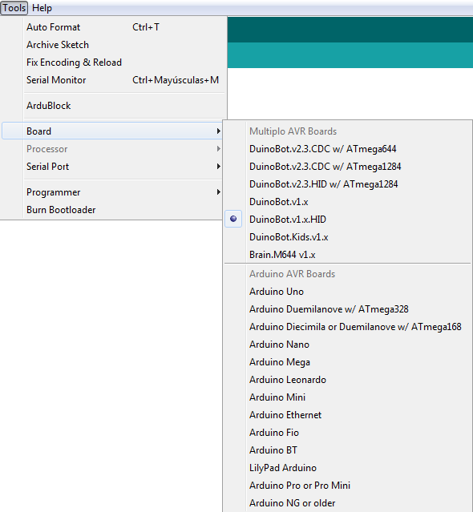
En caso de poseer una placa DuinoBot.v2.3, dependiendo de si se la ha configurado como disopsitivo HID o CDC (ver el manual de dicha placa para más información) entonces deberá seleccionarse ya sea DuinoBot.v2.3.HID w/ATMega1284 o
DuinoBot.v2.3.CDC w/ATMega1284 (las versiones con el procesador más pequeño ATMega644 jamás llegaron a comercializarse).

En cuanto al puerto serie, en las placas con comunicaciones HID, no tiene importancia cuál se seleccione, pero por cómo funciona el Arduino IDE, conviene seleccionar algún puerto cualquiera. En algunas computadoras no hay puerto serie alguno. Esto podría ser un problema en algunas instalaciones. En el caso de contar con placas DuinoBot.v2.3, se recomienda en estos casos configurarlas en modo CDC para facilitar las cosas al Arduino IDE.

En general, al conectar una placa no HID, el usuario no sabe qué puerto asignará el sistema operativo. Así que lo que se hace generalmente es abrir el menú Herramientas->Puerto Serial con la placa DESCONECTADA, recordar qué puertos están presentes, luego conectarla, cerrar el menú Herramientas COMPLETO (no sólo el submenú Puerto Serial) y volver a abrir el menú Herramientas->Puerto Serial. Entonces el Arduino IDE listará nuevamente los puertos: el puerto nuevo que allí aparezca será casi con seguridad el que el sistema operativo asignó a la placa nueva. Hay que seleccionarlo y, salvo que luego se cambie a la placa de conector USB, el Arduino IDE debería recordar dicho puerto:

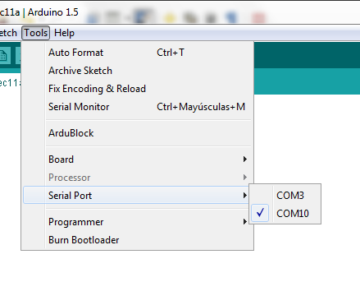
NOTA: En algunas computadoras con Bluetooth, si se activan puertos Bluetooth virtuales (por medio del Serial Port Profile o SPP de Bluetooth) el Arduino IDE puede tardar varios segundos en listar los puertos al dar click sobre el menú Herramientas. Si se quiere trabajar más ágilmente, pueden deshabilitarse temporalmente dichos puertos serie virtuales desde el administrador de dispositivos del sistema operativo mientras se utiliza el Arduino IDE.

4. Robots de tracción diferencial

4.1. Estructura y componentes

##.

4.2. Movimientos básicos

##En este capítulo nos centraremos en los movimientos y en el control de los motores de un robot de tracción diferencial, por lo que no utilizaremos los sensores.

4.3. Motores de corriente continua (c.c.)

##

4.4. Control de motores c.c. con puente H

##.

4.5. Modulación de ancho de pulso (PWM)

##

4.6. Programación directa del puente H con la API de PWM

##
##Ver si doy un ejemplo bizarro de "Para entender mejor cómo se genera el PWM", vamos a prescindir por un momento de la API (que hace uso de los generadores por hardware de PWM con que cuenta el microcontrolador AVR), y vamos a generar PWM por software. Esta forma de hacerlo tiene varias desventajas, la principal de las cuales es que bloquea al procesador, prácticamente impidiéndole realizar otras tareas en paralelo. Pero puede resultar interesante para terminar de entender el concepto de generación de PWM pura por software (sin ayuda de timers):

##Código acá...

4.7. La API de control de motores

##

4.8. Creación de una clase para controlar el robot

##

5. Sensores

5.1. Algunos de los sensores básicos

##. En este capíulo la idea principal es familiarizarse con los sensores básicos de los robots Multiplo. Algunas aplicaciones con sensores se verán en el siguiente capítulo.

5.2. Conexión

##.

5.3. Uso del terminal para leer valores en la computadora

##. Explicar acá que en las versiones HID hay que usar el terminal de miniBloq, porque el de Arduino IDE y DuinoPack sólo puede abrir puertos USB CDC y no trabaja con puertos HID.

5.4. La API de Arduino para pines de entrada digital

##. Usar el bumper como ejemplo.

5.5. La API de Arduino para pines de entrada analógica

##. Usar el CNY70 como ejemplo, con el terminal

5.6. Salidas digitales y música con tonos

##. Mostrar digitalWrite, explicar el pinMode y además agregar Tone para mostrar cómo se hace música con el buzzer.

5.7. La API de alto nivel para sensores de distancia infrarrojos Multiplo

##. Rangers IR.

5.8. La API de alto nivel para sensores de distancia ultrasónicos Multiplo

##. Sensores ultrasónicos de 3 pines con terminal y con el buzzer.

5.9. La API de alto nivel para el sensor de control remoto

##. Normas de control remoto...
##. Control remoto por terminal solamente...

6. Aplicaciones básicas con los robots

6.1. Braitenberg: puros reflejos

##. Seguidor de luz sin variables, y light avoider.

6.2. Seguidor de línea: estados de entrada y de salida

##. Tabla de verdad de los estados del robot.

6.3. Esquivando obstáculos

##. Hacer que el robot intente llegar a un área pintada de negro, esquivando los obstáculos que se le coloquen adelante...

6.4. Subsunsión elemental: Sacando basura del perímetro

##. Armar esto por subsunción

6.5. Sumo: enfrentando diferentes sensores

##.

6.6. Control remoto para cambiar de modo

##. La app hace un sonido diferente (en frecuencias y en cantidad de notas) cada vez que entra en un modo determinado. Entonces se selecciona la función con la que el robot se comportará: Esquivar obstáculos, seguir línea, evitar luz, etc..

7. Funcionamiento de las clases de manejo de sensores

7.1. pulseIn() y los sensores ultrasónicos

##. Explicar acá el principio de funcionamiento de este tipo de sensor.

7.2. Sensores no lineales: los rangers infrarrojos

##. Explicar acá lo de cuadrados mínimos.

8. Displays LCD color

8.1. Antes que nada: pequeño hack necesario

##. Modificación necesaria para que funcione el display con las DuinoBot.1.2 (explicando que esto no es necesario en las v2.3).

8.2. La clase de manejo del display de los robots Multiplo

##. Explicar la API con ejemplos sencillos tomados de la demo actual.

8.3. Algoritmos internos: la vuelta a los recursos escasos

##. Explicar acá algo de programación básica. "Vuelta a los años 80, donde todo era pequeño en cuanto a memoria y velocidad de ejecución". Aún así comparar el AVR de 16 MHz con las Spectrum...
9. Mejoras y optimizaciones a la propia API

9.1. void loop()

Entre los puntos menos eficientes de la API de Arduino está la conocida función loop(), obligatoria en todo programa realizado con el Arduino IDE que utilice la API de Arduino.

loop() es el ciclo principal de toda aplicación Arduino, y ya la hemos utilizado a lo largo de toda nuestras experiencias con placas Arduino compatibles. Pero que la usemos todos no quiere decir que esté bien. Vamos a ver a continuación sus principales problemas, así como una alternativa para mejorar la eficiencia de nuestros programas Arduino.

9.1.1. ¿Dónde está main()?

Quien ha programado en C/C++ antes, sabe que todo programa en dicho lenguaje tiene una función llamada main. Ésta es la primera función (visible) ejecutada por nuestro programa, por lo que representa el punto de partida del mismo. En el entorno Arduino, no vemos dicha función, sino que nos encontramos con las funciones setup y loop en su lugar:

Código 9.1. Mínimo programa Arduino válido
void setup()
{
}
void loop()
{
}

En contraste, un programa C/C++ mínimo para un microcontrolador cualquiera, suele verse más bien así:

Código 9.2. Mínimo programa C/C++
int main(void)
{
//Initialization code here.

while(1)
{
//Application code here.
}
return 0;
}

Pero el entorno Arduino utiliza el compilador GNU C/C++, que es un compilador C/C++ estándar, por lo que la función main debe estar en algún lado. Y está, pero se encuentra dentro del mismo core de Arduino. Específicamente en el archivo main.cpp::

Código 9.3. Código del archivo main.cpp del core de Arduino
#include <Arduino.h>

int main(void)
{
init();

#if defined(USBCON)
USBDevice.attach();
#endif

setup();

for (;;) {
loop();
if (serialEventRun) serialEventRun();
}

return 0;
}

Como se puede ver en el código anterior, un ciclo infinito for(;;) llama en cada iteración a la función loop(). Y ahí es donde empiezan los problemas de eficiencia. Veamos esto un poco mejor.

9.1.2. call

El primer problema con esta implementación es que en cada iteración del ciclo for se ejecuta una llamada la función loop. Para esto, el compilador utiliza la instrucción call (en el caso de los procesadores AVR al menos). De acuerdo a la documentación del miconcontrolador ATMega32U4 (la mayoría de las instrucciones son iguales para todos los AVR de la línea Mega), la instrucción call toma 5 ciclos de reloj (ver por ejemplo http://www.atmel.com/images/7766s.pdf, pág. 13). Si colocáramos nuestro código dentro del while(1), o de un for(;;), según se prefiera, nos ahorraríamos estos 5 ciclos por cada iteración.

9.1.3. Variables locales

El segundo problema con loop es la creación y destrucción de las variables locales en cada iteración del ciclo principal de programa. Veamos la diferencia entre los siguientes 2 programas:

Código 9.4. Variables locales en la función loop()
void setup()
{
}
void loop()
{
int cont = 0;
while (cont < 3)
{
cont++;
//Do something...
}
}

Código 9.5. Variables locales en main()
int main(void)
{
//Initialization code here.

int cont = 0;
while(1)
{
cont = 0;
while (cont < 3)
{
cont++;
//Do something...
}
}
return 0;
}

Como se puede observar fácilmente, en el código 9.4, la variable cont es creada y destruida con cada iteración del ciclo principal de aplicación, mientras que en el código 9.5, dicha variable es creada una sola vez, y luego sólo se la escribe o lee, según sea necesario. De esta forma cont, que en realidad debería existir a lo largo de toda la vida del programa, no es destruida nunca, puesto que el ciclo principal de aplicación en un microcontrolador es infinito, y sólo se detiene con la detención del propio microcontrolador.

9.1.4. Solución simple

Por todo esto, si en algún programa crítico resultara necesario optimizar el ciclo principal de aplicación, sin tener que modificar el core de Arduino, una solución simple es colocar un while(true) en setup:

Código 9.6. Optimización sencilla para el problema del loop()
void setup()
{
//Initialization code here.

while(true)
{
//Application code here.
}
}
void loop()
{
}

Esto tiene la ventaja adicional de que loop como ciclo de seguridad para evitar que el procesador caiga en un estado indeterminado si por alguna razón el ciclo principal de aplicación fuera detenido (programación defensiva), cosa que de todas formas no debería ocurrir.

Si se observa el código generado por miniBloq, dicho entorno utiliza esta última forma cuando genera código C/C++ para programar placas Arduino compatibles.

9.2. El subsistema de manejo de pines y la ausencia de HAL

##. Decisiones en tiempo de ejecución sin aprovechar al copilador C++ del gcc:

Mostrar las ventajas de una clase rápida IOPin:

- Performance.
- Concepto de HAL (explicar que muchos programadores avanzados y fabricantes de accesorios no usan la API para sus librerías, por los tiempos que ésta maneja):
- Control de errores en tiempo de compilación.
- Chained methods.
- Consistencia: Eliminación de la API ambigüa actual donde se usan funciones C (pinMode, digitalWrite, etc.), y clases C++ (Serial, string, etc.) sin demasiada coherencia.
10. La computadora como cerebro del robot: intérpretes de comandos

10.1. Protocolos elementales

##. Ejemplo que recibe letras y con eso actúa, sin muchos setteos.

10.2. Un protocolo algo más complejo

##. Armar parser que reciba comandos tipo
mot 255, 50 Donde el robot devuelve un ENTER>> para otro comando, o un >Val> para la lectura de sensores, o #> para indicar que no comprendió.

10.3. Parsers

##. Armar parser que reciba comandos tipo
mot 255, 50 Donde el robot devuelve un ENTER>> para otro comando, o un >Val> para la lectura de sensores, o #> para indicar que no comprendió.

10.4. Python + Bluetooth para control interactivo de los robots

##. Usar los módulos BT del INSPT.
## Mencionar acá que se podrían usar las facilidades de la cámara, o directamente probar simpleCV o algo de eso...

https://gist.github.com/xamox/2438871

OpenCV:
http://www.aishack.in/2010/07/tracking-colored-objects-in-opencv/

OpenCV y Android:
http://www.intorobotics.com/how-to-detect-and-track-object-with-opencv/
##. Para saber más...

##.1. ##

